答辩资格查询及答辩操作指引

- 答辩资格查询
考生凭准考证号和密码登录系统页面：
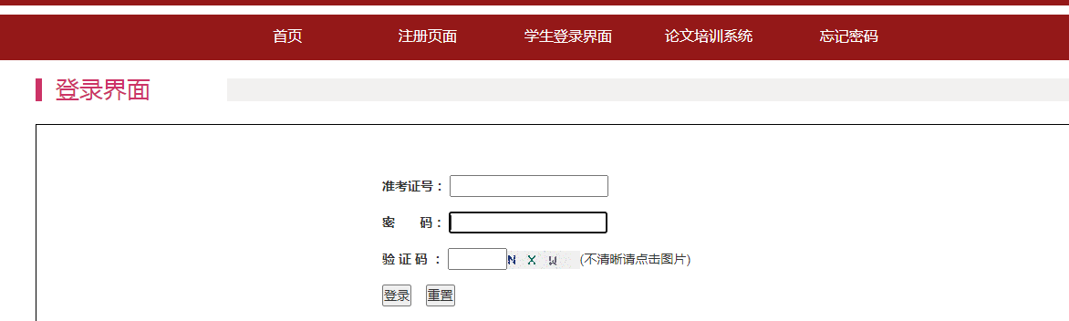

点击界面中的“答辩资格查看”,查询毕业论文答辩资格。

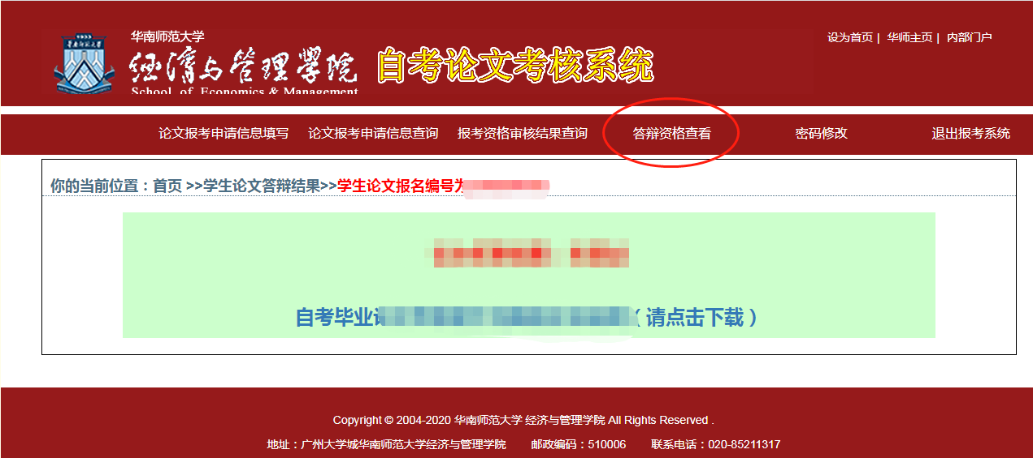

- 答辩
参加毕业论文答辩的考生，务必在规定时间（答辩时间：2026年5月10日14:30-16:00，系统将在16:30分关闭）内，登录报名系统，点击标签“答辩题目”，即可查看到个人本次的论文答辩题目。见下图：
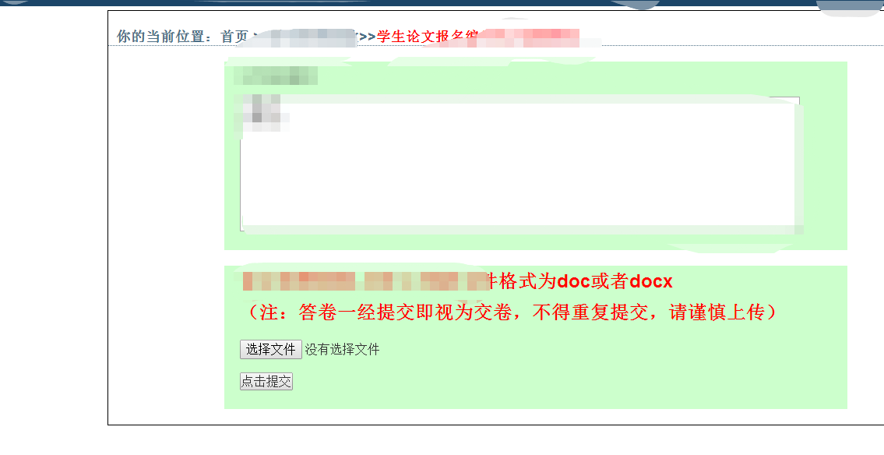
下载答卷模板后答题，结束作答后，将电子版答卷上传到系统：点击“浏览”按键，选中答卷后点击“打开”上传，确定文件后，点击“点击提交”键提交。上传成功后有提示，将提示界面截图保存，。
